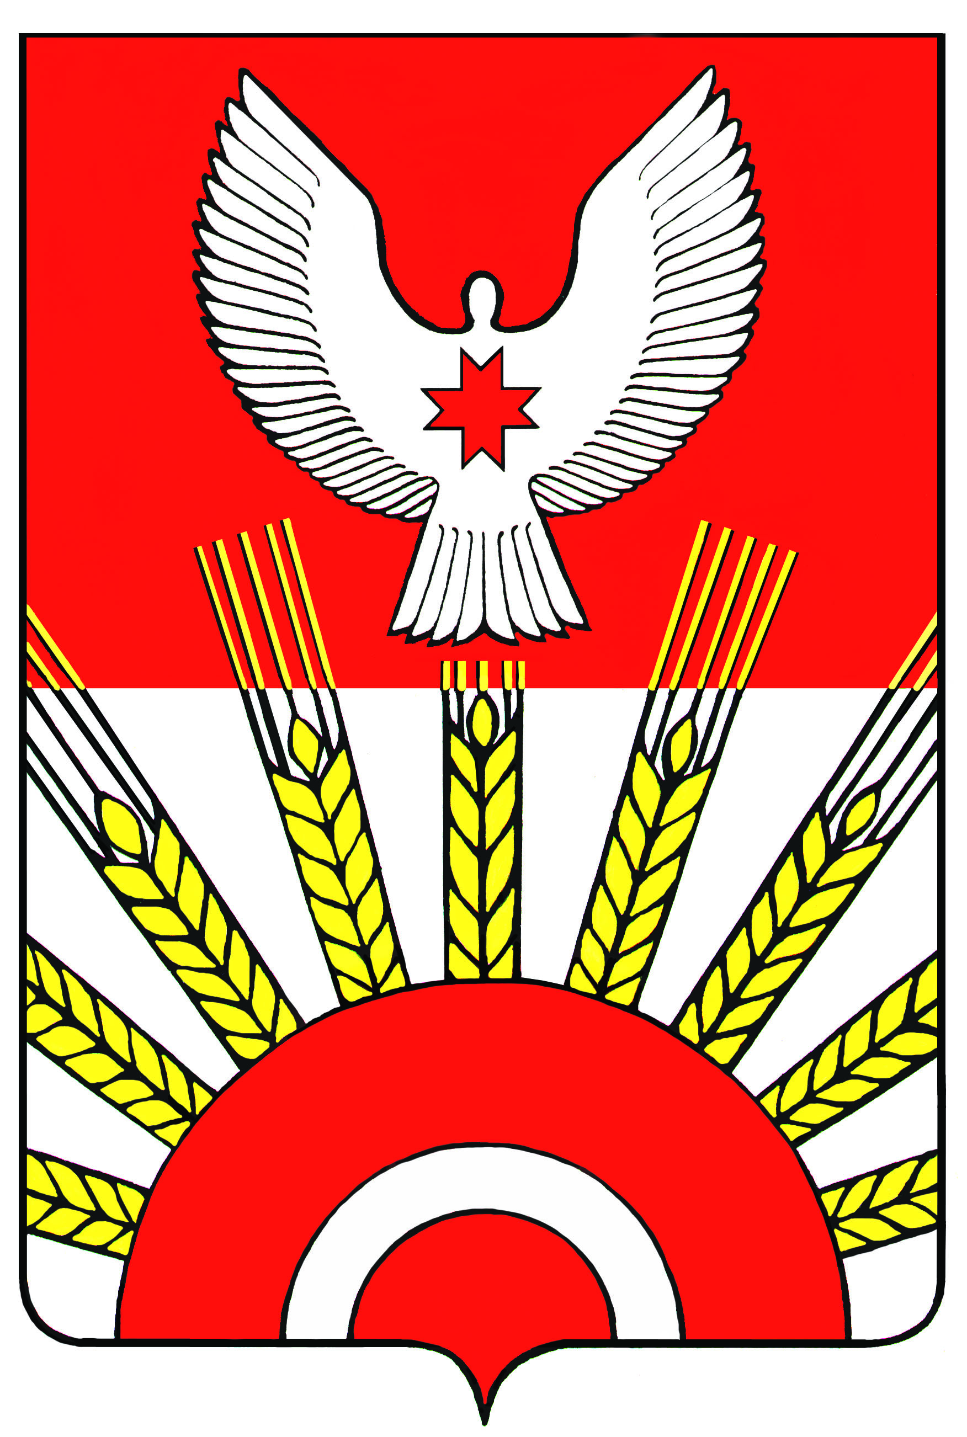

Р Е Ш Е Н И Е

Совета депутатов муниципального образования «Киясовский район»

О внесении изменений в Порядок предоставления

Главой муниципального образования «Киясовский район» и лицом, претендующим на замещение должности Главы муниципального образования «Киясовский район», сведений о доходах, об имуществе, принадлежащем на праве собственности, и обязательствах имущественного характера

В соответствии с Указами Президента Удмуртской Республики от 07.03.2012 № 38 «О внесении изменений в отдельные указы Президента Удмуртской Республики», от 26.04.2012 № 74 «О внесении изменений в отдельные Указы Президента Удмуртской Республики по вопросам предоставления и проверки сведений, представляемых лицом, замещающим государственную должность Удмуртской Республики, государственным гражданским служащим Удмуртской Республики, гражданином, претендующим на замещение государственной должности Удмуртской Республики или должности государственной гражданской службы Удмуртской Республики», статьями 25, 28.1 Устава муниципального образования «Киясовский район» районный Совет депутатов

РЕШАЕТ:
1. Внести следующие изменения в Порядок предоставления Главой муниципального образования «Киясовский район» и лицом, претендующим на замещение должности Главы муниципального образования «Киясовский район», сведений о доходах, об имуществе, принадлежащим на праве собственности, и обязательствах имущественного характера, утвержденный решением Киясовского районного Совета депутатов от 21.06.2010 года № 354:
- в пункте 4 слова «за календарный год, предшествующий году» заменить словами «за 12 полных месяцев, предшествующих месяцу,»;
- предложение второе пункта 7 изложить в следующей редакции: «Лицо, замещающее должность Главы муниципального образования, может представить уточненные сведения в течение трех месяцев после истечения срока, указанного в пункте 1 настоящего Порядка».
2. Опубликовать настоящее решение в Вестнике правовых актов органов местного самоуправления муниципального образования «Киясовский район» и разместить на официальном сайте органов местного самоуправления муниципального образования «Киясовский район».

Глава муниципального образования
«Киясовский район» А.В. Максимов

с. Киясово
18 июня 2012 года
№ 63

